Novinky pro dospělé

- OLIVER, Sophie – GRANDHOTEL SCHWARZENBERG – CESTY OSUDU
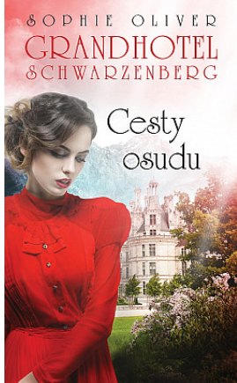
Bad Reichenhall, rok 1905.
V exklusivních lázních v bavorských Alpách se mladá Anna Gmeinerová zamiluje do Michaela. Oba touží po lepším životě. Michael se rozhodne hledat své ve světě a Annu si později přivézt. Pak však dojde k hroznému zločinu a Anna je přinucena provdat se za jiného muže. V mondénním lázeňském místě Bad Reichenhall si musí vybojovat místo mezi solnými barony, hoteliéry a bohatými lázeňskými hosty z celého světa…

- OLIVER, Sophie – GRANDHOTEL SCHWARZENBERG – NÁVRAT
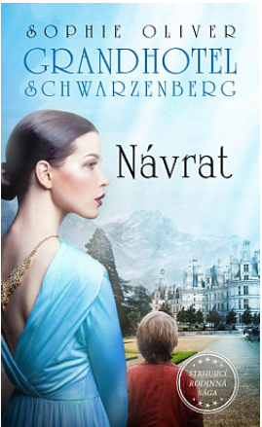
Bad Reichenhall, 1911.
Michael Schwarzenberg se vrací do Bad Reichenhallu jako bohatý muž. I když se Anna provdala za jiného muže a je matkou syna, jsou ti dva k sobě stále přitahováni. Michael chce o svou pravou a jedinou lásku bojovat. U Anny je ale ve hře mnohem víc. Bude-li se řídit svým srdcem, může navždy ztratit syna. Je ale ochotna žít po zbytek svého života ve lži?

- MADELEINE, Laura – TAJEMSTVÍ MEZI NÁMI
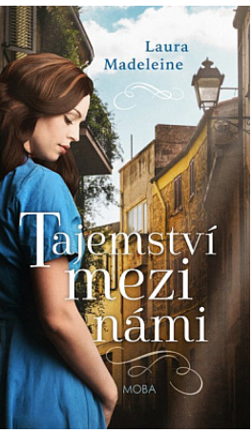
Vysoko v horách na jihu Francie se osmnáctiletá Ceci snaží žít co nejnormálnější život. Píše se však rok 1943 a normální není nic – a to především ne pro dívku, která se zamiluje do špatné osoby. Zdá se totiž, že skandál by mohl být stejně nebezpečný jako válka, které se podařilo vloudit i do tak zdánlivě zapadlého městečka.
O padesát let později se Annie pustí do pátrání po své dávno ztracené babičce. Vyzbrojená pouze stohem papírů se vydává na cestu z Anglie do Paříže, aby konečně nalezla pravdu. Ovšem s tím, jak odkrývá babiččin příběh, odhalí Annie i něco, na co nebyla připravená, něco, co obrátí vzhůru nohama vše, co o své rodině věděla – a co si myslela, že ví i sama o sobě

- MARTIN, Charles – KDYŽ ZPÍVAJÍ CVRČCI
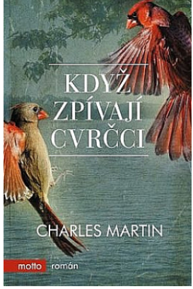
Na náměstí ospalého jižanského městečka stojí stánek s citronovou limonádou, který provozuje sedmiletá Annie. Má nemocné srdce a prodejem limonády si vydělává peníze na operaci, která by jí mohla zachránit život. Shodou okolností se u jejího stánku zastaví nemluvný samotář Reese Mitch, který se po tragické smrti své manželky vzdal práce chirurga a uchýlil se k jezeru Burton, kde opravuje lodě a snaží se zapomenout na minulost. Jejich životy se po osudovém setkání navždy změní a Reese náhle stojí před těžkým rozhodnutím: aby mohl Annie pomoci, bude muset čelit svým bolestným vzpomínkám.

- BALLANTYNE, Lisa – MALÁ LHÁŘKA
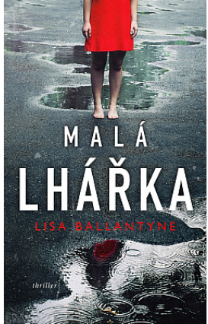
Obviněný Zatímco si Nick Dean užívá poklidný večer se svojí rodinou, nemá nejmenší tušení, že jedna z jeho studentek proti němu právě vznesla obvinění ze zneužívání. A tak mu nezbývá, než bezmocně pozorovat, jak se s bezprostředně hrozícím zatčením všechno kolem něj, co zná a miluje, pomalu rozpadá na kousky. Protože když na vás někdo nahází špínu, je těžké ji smýt. Bez ohledu na to, jestli jste vinní, nebo nevinní. Žalující Když se Angela Furnessová rozhodne, že čeho je moc, toho je příliš – nenávidí své rodiče, nenávidí své kamarády, ale nejvíc ze všeho nenávidí to, co se poslední dobou děje ve škole –, udělá jedinou věc, která jí zaručeně získá pozornost: zavolá policii. Angela si však neuvědomuje, že šokující příběh, jenž se chystá vyprávět, převrátí její život vzhůru nohama. Protože jakmile slova jednou vypustíte z úst, už je nelze vzít zpět. Bez ohledu na to, jestli jste vinní, nebo nevinní.

- EASTLAND, Sam – BESTIE V RUDÉM LESE
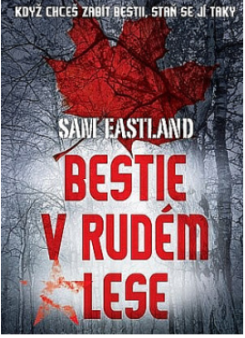
Americký dělník, rozčarovaný stagnující Amerikou v době krize, se stěhuje se svou rodinou do Ruska. Jeho dopisy domů jsou nejdříve nadšené, ale brzo začne chápat omyl představy ráje. Svět sovětské špionáže o pár let později překvapuje zmizení neporazitelného inspektora Pekkaly. Stalin odmítá uvěřit zprávě z fronty, že bylo skutečně nalezeno inspektorovo tělo. Jako všechny, kdo za Stalina vykonali špinavou práci, ho pravděpodobně čeká poprava. Posílá tedy asistenta Kirova hluboko do lesů západního Ruska, do divočiny, kde partyzáni vedou tvrdou válku proti nacistickým útočníkům i proto sobě navzájem. Partyzáni zde nejsou žádní černobílí hrdinové. Součástí příběhu je i psychologická studie Stalinovy nenápadné podlosti, které se dopouštěl na lidech kolem sebe. Pekkala jako první přestal Stalinovi věřit a odhalil, že to je člověk s násilnou a paranoidní povahou. Pekkalova odplata se blíží.

- MARRS, John – KDYŽ JSI ODEŠEL
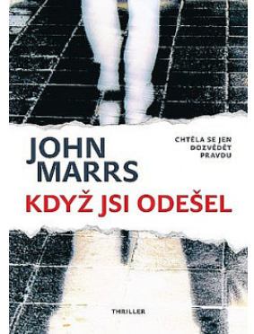
Temný psychologický thriller od autora úspěšného románu Spřízněné duše. Když se Catherine probudí, myslí si, že si její manžel šel zaběhat. Jenže Simonovy běžecké boty leží netknutě u dveří. Nic nechybí, kromě něj. Catherine ví, že její muž musí mít potíže. Neopustil by ji ani děti bezdůvodně. Jenže Simon důvod zná. Zatímco Catherine čelí šílené situaci, Simon si užívá po světě. Nemůže se však skrývat navždy. Když se znovu objeví po pětadvaceti letech, Catherine se konečně dozví pravdu. Pravdu, kterou by raději nevěděla.

- JÓNASSON, Ragnar – KOMUNITA
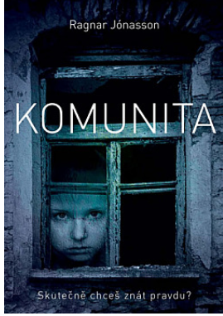
Rok 1985, na okraji civilizace. Třicetiletá Una pracuje jako učitelka v Reykjavíku, než se rozhodne přestěhovat do malé vesnice Skálar, kde má učit dvě dívky. Otec Uny spáchal kdysi sebevraždu. Una dost pije a bojí se, aby neskončila jako on. Krátce poté, co se Una nastěhuje ve Skálaru do horního patra starého domu, slyší v době podivné zvuky, připomínající dívčí zpěv. Zjistí, že před půl stoletím žila v domě dívka, která zemřela za nejasných okolností. A ví, že bude muset odhalit pravdu. I když hranice mezi realitou a fantazií jsou nejasné – možná i kvůli jejímu pití. Una začíná zjišťovat, že tady není vítána a že lidé zde mají spoustu podivných tajemství…

- JAKOUBKOVÁ, Alena – MAMINKA VAŘÍ LÍP, MILÁČKU
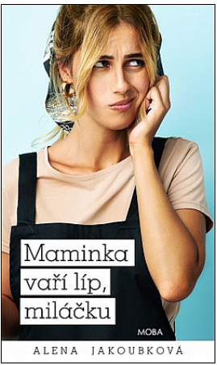
Běla se za Pavla, jehož rodiče mají restauraci na malém městě, provdá z velké lásky. Kvůli budoucímu manželovi se dokonce vyučila kuchařkou, ačkoli odjakživa toužila být učitelkou. Pavel i jeho rodiče ji přitáhli k rodinnému podnikání, ačkoli Bělini rodiče i její kamarádky vztyčovali varovně prst. Sprcha přišla hned po svatbě.
Tchyně Bělu pověřila, aby uvařila polévku, a tenkrát Běla slyšela tu větu poprvé:
„Maminka vaří líp, miláčku.“
Podaří se jí manžela přesvědčit, že tahle věta opravdu není motivační?

- KOUBKOVÁ, Zuzana – KONIÁŠŮV KLÍČ
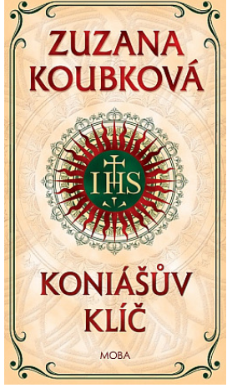
První polovina 18. století. Doba skvostných uměleckých děl, ale také násilné rekatolizace, poroby a útlaku. Známá česká autora se s tímto fascinujícím obdobím vypořádala po svém. S humorem a nadsázkou líčí příhody jezuitského misionáře Antonína Koniáše, „lítého hubitele českých knih“ a náboženského fanatika. Byl ale páter Koniáš opravdu takový? V povídkách Zuzany Koubkové je to spíš pomýlený horlivec, který se díky své zvídavé povaze a chybějícímu pudu sebezáchovy občas připlete k rozmanitým dobrodružstvím, záhadám a zločinům. Střetne se tak s nekatolíky, ale i s upírem či bludičkou. Nepátrá jen po zakázaných knihách, ale také po tajemství chcíplého psa nebo ukradeného prasete. Pomocníky jsou mu jeho spolubratři z Tovaryšstva Ježíšova, nahluchlý artilerista, excentrická operní diva nebo profesionální lovec lidí…

Novinky pro děti
- PETERSOVÁ, Helen – JASMÍNČINA ZVÍŘÁTKA – PRASÁTKO LANÝŽ
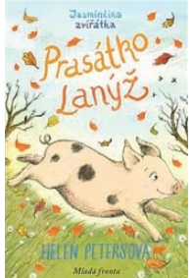
Jasmínka miluje zvířátka! Aby ne – žije na statku a její maminka je veterinářka. A tak dobře ví, že malinké opuštěné selátko se samo o sebe ještě nepostará. Propašuje ho domů na farmu, tajně o něj pečuje, a dokonce ho začne i cvičit! Ovšem jednou v noci se stane věc, na kterou je i Jasmínčino cvičené čenichací prasátko krátké… Nebo snad není?

- PETERSOVÁ, Helen – JASMÍNČINA ZVÍŘÁTKA – KÁČÁTKO KNOFLÍK
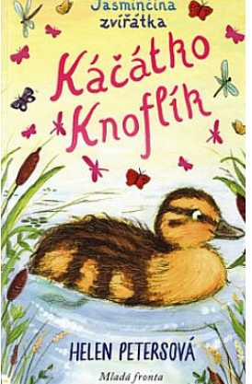
Při nehodě přijde o život kachní máma sedící na hnízdě. Jasmínka s Tomem se pokusí zachránit aspoň vejce a nechat je vylíhnout v inkubátoru. Není to snadné, ale zanedlouho po dvoře pobíhá káčátko Knoflík a každou chvilku se dostane do nějakého maléru. Jenže pak přijde malér, z kterého není úniku...

- KOLBOVÁ, Suza – ČOKO A KEKS – VLAJ, HŘÍVO, VLAJ
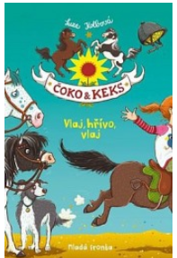
Vyhřívat se celý den na sluníčku, cpát se senem a ovsem a občas si udělat vyjížďku s Lotou, nejmilejším ze všech dvounožců… Shetlandský poník Čoko je se svým životem na statku navýsost spokojený. Zdá se, že nic nemůže tuto idylku pokazit. Jenomže šéfová si usmyslela, že on a jeho kamarádi by měli přispět do rozpočtu a zapojit se do výuky ježdění. To by znamenalo celý den vozit na hřbetě děti. Nuda k uzoufání! Čoko je rozhodnutý ze všech sil tomu zabránit…

- KREBS, Laurie – VČELAŘ
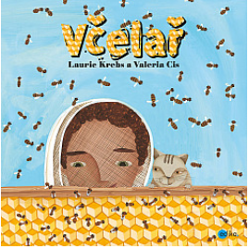
Včelaření je krásné a prastaré řemeslo. Knížka Včelař jej dětem přibližuje v příběhu chlapce a jeho dědečka, který je ve své obci známý právě jako pan Včelař. Děti v knížce získají mnoho poznatků o životě včel, získávání medu a obohatí svůj slovník o mnoho výrazů spojených s péčí o tyto nenahraditelné zástupce hmyzí říše. A navíc – uvnitř naleznete recept na výborné medové muffiny, které zvládne každý!

- NOVÁ, Jana – NEJPODIVUHODNĚJŠÍ ZVÍŘATA SVĚTA
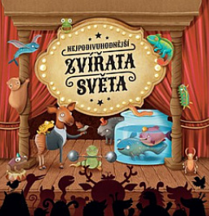
Chlapci a děvčátka, dámy a pánové, prosím přistupte blíže! Uslyšíte, co jste ještě neslyšeli, uvidíte, co jste ještě neviděli. Třeba žábu s fešáckým knírem, motýlka, který vypadá jako pták, rybu s vlastním svítidlem nebo tříokého ještěra. Tihle všichni a mnozí další pozoruhodní tvorové a tvorečkové z celého světa se Vám představí v naší knize. Račte se pohodlně usadit, otočte stránku, odhrňte závěs – představení začíná!

- PŘÍBĚHY Z LESA – O VÝRU VÁCLAVOVI
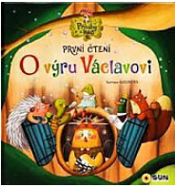
První čtení - O výru Václavovi - Výr Václav spokojeně spal, když tu se ozvala rána. Bum. Jeho domeček se začal otřásat, Co se stalo? Václav se rozčílil. Protože Václav Byl vznětlivý a neuměl kontrolovat svůj hněv, tak si to hned šel s těmi nezdvořáky co ho probudili, vyřídit. Zjistí, že kamarádi ho omylem kopli míč do stromu na kterém spal. Naučí se Vašek ovládat svůj hněv a omluví se kamarádům, že k nim byl nezdvořilý? Na knize spolupracovala autorka textu Ana Serna s dětským psychologem Henarem Inigem. Kniha krom prvního a čtení a větších písmen, také učí děti jak se vypořádat se různými těžkými situacemi, a hněvem. Kniha je doprovázena krásnými ilustracemi Kasandry. Je vhodná i pro genetikou metodu čtení.

- PŘÍBĚHY Z LESA – O HLEMÝŽDI HYNKOVI
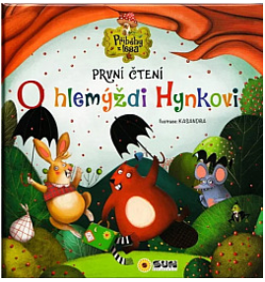
První čtení O hlemýždi Hynkovi, Hlemýžď Hynek je dobrý student. Rád se učí. Doma má mnoho knih a zajímá se o vesmír. Chtěl by být astronautem. Ale jednou se stane něco nečekaného, Hynek dostane pětku z testu. Zhroutí se mu svět, všechno vidí černě. Zvládne spolu ostatními kamarády z lesa svůj problém vyřešit, naučí se látku do školy, přestane být smutný a začne se zase smát? Na knize spolupracovala autorka textu Ana Serna s dětským psychologem Henarem Inigem. Kniha krom prvního a čtení a větších písmen, také učí děti jak se vypořádat se různými těžkými situacemi, se kterými se setkají poprvé. Kniha je doprovázena krásnými ilustracemi Kasandry. Je vhodná i pro genetikou metodu čtení.

- SEKANINOVÁ, ŠTĚPÁNKA – VELKÁ KNIHA SNĚHU A LEDU
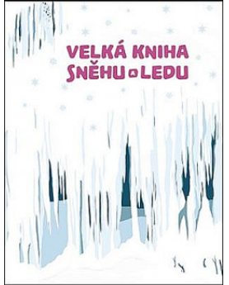
Co je sníh a kde se vlastně bere? Kolik sněhů máme a jak se tvoří křehké vločky? Je sníh kamarád a nebo nepřítel? Chce se ti na polární výpravu a nebo z bezpečí domova pozorovat lavinu? Pak nasaď kulicha a skoč rovnýma nohama do závějí skvělých ilustrací. Nech přes sebe prohnat vánici zajímavých informací a na závěr se zahřej pocitem, že sníh a led už před tebou nemají žádné tajemství.
- ELLISOVÁ, Carson – DOMOV
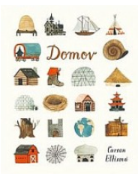
Vynikající malířka a ilustrátorka Carson Ellisová přichází se svou první autorskou knihou, ve které s humorem i nadsázkou představuje rozmanité podoby domova.
Domov může být dům na venkově, byt ve městě nebo dokonce bota. Domov lze najít na cestě, pod vodou, v bájných světech i v autorčině ateliéru.
Autorský debut oceňované ilustrátorky je laskavým pohledem na místa, která lze (někdy s notnou dávkou fantazie) označit jako domov, a vybízí tak k zamyšlení nad tím, co pro nás vlastně domov znamená. Svou bohatou vizuální stránkou čtenáře láká, aby se ke knize opakovaně vracel.
Ilustrace ukrývají spoustu drobných detailů, které při každém dalším čtení nabídnou nové významy. Průvodkyní celou knihou je holubice z titulní strany. Silueta v okně prvního domova se při bližším pohledu proměňuje v čepici dívky na poslední dvoustraně. V závěru se tak ukazuje, jak bydlí sama autorka, a předměty, které čtenář mohl objevit na předchozích stranách (korouhvička, loď v lahvi, globus, černobílá látka, klobouk s krempou) nacházejí své místo u malířky doma. Právě tyto předměty nabízejí prostor k zastavení, zamyšlení i opakovanému čtení. Všímavý čtenář může neustále objevovat nové a nové detaily.

- UCHIDA, Sanae – BLÁZNIVÝ ROK PIPY A POMA
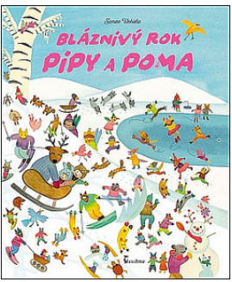
Dvanáct měsíců, čtyři roční období, svátky a oslavy. Nevšední malovaná vyprávění, ve kterých vás dvojčata Pipa a Pom vtáhnou do svých dobrodružství plných poetiky a podivuhodných zvířat. Kniha byla přeložena do několika světových jazyků.

- DROBNÝ, Libor – SURI A KATA – SEBRANÉ SPISY 1
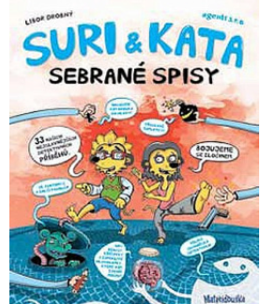
Suri a Kata – zdánlivě dva obyčejní školáci, ale ve skutečnosti geniální mozky se stoprocentní úspěšností v řešení i těch nejzapeklitějších detektivních příkladů! Ze své tajné podzemní základny vybavené tou nejmodernější technikou vyrážejí do terénu, aby zbavili svět zlodějů a podvodníků. A protože už vyřešili pěknou řádku zločinů, nastal čas vydat knižně první část jejich detektivních zážitků v komiksové podobě. V Sebraných spisech se dozvíte například, kdo byl pachatelem velké vlakové loupeže, kdo se pokusil okrást kouzelníka, jak zmizela antigravitační pilulka nebo proč dopadla soutěž krásy fiaskem. Dozvíte? Možná ano, pokud přijdete na správné řešení! A abyste si své mozkové závity mohli procvičit ještě víc, ke každému případu máme připraveny další logické hry a hříčky.

- TAGHIOFF, Matt – ÚŽASNÁ DOBRODRUŽSTVÍ ZVĚDAVÉ ZELDY
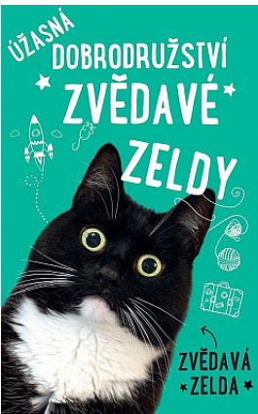
„Zvědavost je mnohem víc než jen touha objevovat. Je to životní styl, je to výsada. Zvědavost znamená celé hodiny sledovat mouchu na zdi, skočit do šuplíku s ponožkami těsně předtím, než se zavře, nebo jít a znovu si přičichnout si ke stínítku lampy…“
Zvědavá Zelda: hvězda sociálních sítí, vztahová poradkyně, učitelka jógy, ale především kočka. Ve své moudré knize Zelda podrobně vypráví o všech svých kočičích eskapádách, poskytuje nedocenitelný náhled do náročného života kočičího povaleče a radí méně zkušeným domácím kočkám, jak si vycvičit své lidské zaměstnance. Zelda provádí své čtenáře všemi slastmi a strastmi kočičího žití, jako je třeba soužití s lidmi, randění, cestování, vaření, škrábání nábytku a lovení much.

- PEABODYOVÁ, Erin – LEGENDÁRNÍ TVOROVÉ – JEDNOROŽCI
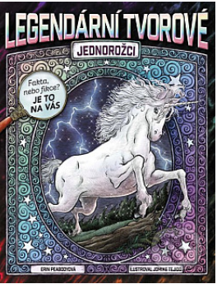
Jsou jednorožci opravdu jen vymyšlení?
Přečtěte si, co všechno lidé vědí o jednorožcích! Dovíte se o různých pozorováních jednorožců a důkazech jejich výskytu. Kniha také zkoumá další zajímavosti ze světa jednorožců – třeba proč byly jejich rohy ve středověku tak vzácné, proč se vyskytují v moderní kultuře a proč po nich lidé dodnes nepřestávají pátrat.

- CHAJDA, Radek – DOBRODRUŽSTVÍ VZDUCHOPLAVBY
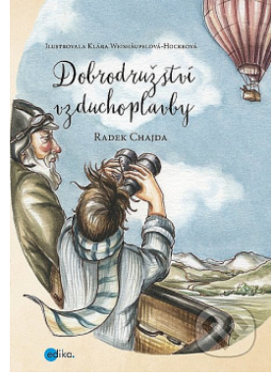
Prožijte báječné dobrodružství s odvážnými vzduchoplavci!
Lidé odjakživa toužili létat vzduchem jako ptáci. Cesta k uskutečnění tohoto snu však nebyla ani snadná, ani přímočará. Vydejte se s námi na dobrodružnou výpravu historií vzduchoplavby, na níž vás bude provázet patnáctiletý Matěj, řečený Monty. Tuto přezdívku dostal od svého dědečka, nadšeného vzduchoplavce, podle vynálezce prvního balónu. Monty pod dědečkovým vedením poznává vzduchoplavbu na vlastní kůži a vy se můžete spolu s ním dozvědět mnoho zajímavostí o vývoji balónů, vzducholodí a jiných leteckých prostředků. Podnikněte s Montym cestu po převratných objevech a důvtipných konstrukcích! Na této odvážné pouti se však dostanete i do slepých uliček, kde na vás čeká řada podivných vynálezů. I tudy totiž kráčel vývoj vzduchoplavby! A také se připravte na Montyho otázky a úkoly, které proklepnou váš technický talent. Vzhůru na palubu, odlétáme!

- BRAUNOVÁ, Petra – HZA BAŽANT SÁM V MUZEU
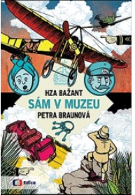
Originální zábavný příběh o exponátech z českých muzeí. Chcete si popovídat s Karlem IV. nebo si osahat trilobita? Muzeum je úžasné místo, které skrývá víc, než se zdá, a není v něm žádná nuda! Když pan vrátný zavře muzeum a vydá se na obhlídku, potkává nejen prostořekou uklízečku Blaženku, ale i nečekané návštěvníky. Jsou to historické osobnosti spojené s některým vystaveným exponátem, jehož napínavý příběh nám vylíčí. Příběh exponátu sledujeme v podobě komiksového dobrodružství prestižního výtvarníka Hzy Bažanta a v jednotlivých kapitolách se tak dozvíme mnoho pozoruhodného třeba o letadle prvního českého letce Jana Kašpara, o vzácném kříži Karla IV. či o známé kostře velryby z Národního muzea.

- BRAUNOVÁ, Petra – HZA BAŽANT SÁM V MUZEU A VÝPRAVY STROJEM ČASU
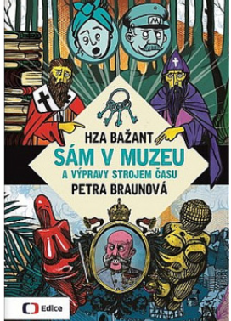
Když pan vrátný zavře muzeum a vydá se na obhlídku, začnou se dít věci! Ožívají tu pozoruhodné příběhy, které můžete sledovat v podobě komiksového dobrodružství prestižního výtvarníka Hzy Bažanta. V jednotlivých kapitolách se dozvíte mnoho zajímavého třeba o legendárním letounu Spitfire, Věstonické Venuši, kousku Měsíce od samotného Neila Armstronga, babičce Boženy Němcové či amuletech indiánského kmene Chívaro. Originální a zábavná kniha podle úspěšného cyklu České televize!
- CHAJDA, Radek – U6 – ÚŽASNÝ SVĚT TECHNIKY OD ŠROUBKU K LOKOMOTIVĚ
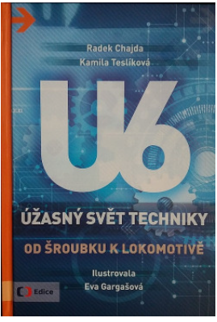
V knížce, která vznikla podle oblíbeného pořadu "U6 - Úžasný svět vědy a techniky", zjistíte, že technika je velká zábava. "Ligu výjimečných mozků" pro zvídavé založil a buduje geniální pan Továrník za asistence svého pomocníka Ducháčka a robota Adveeho a i vy se můžete stát jejími členy! Pusťte se do čtení a konstrukcí opravdu vychytaných vynálezů a luštění záludných kvízů. A najdete zde i opravdu nepostradatelné taháky!

- ŠOLTYS, Vladimír – PROČ MÁ KOS ŽLUTÝ NOS?
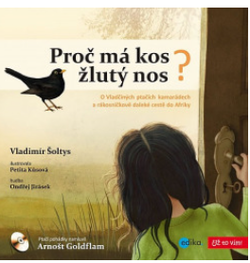
O Vladčiných ptačích kamarádech a rákosníčkově daleké cestě do Afriky.
Malá Vlaďka a její tatínek (veterinář a ornitolog v jedné osobě) se oddávají kouzlu přírody v okolí rybníka Čeperky, kde se pomalu zabydlují v novém domečku. Rybník a jeho okolí je ale i domovem mnoha ptáčků a jejich pohádek. Malá Vlaďka se tak dozvídá nejen mnoho nového o ptačím životě, ale zamiluje si i malého Rákosníčka. Ten se spolu se svým hejnem – tak jako každý rok – vydává na dalekou cestu do Afriky. Vrátí se na jaře zpátky? Uvidí ho Vlaďka ještě? A vymyslí i svou vlastní ptačí pohádku?
Začtěte se do jejího dobrodružství. Dozvíte se nejen, co vše Rákosníček na své pouti zažil, ale i spoustu nového o ptačí říši, o tom, jak můžeme ptáčky chránit a co vše dobrého přinášejí nám i krajině, ve které společně žijeme. Ptačí říše je totiž kouzelná, pohádková a plná zpěvu.

- STRÝČKOVÁ, Jana – DRAVCI V HRNCI SLAVÍ VÁNOCE
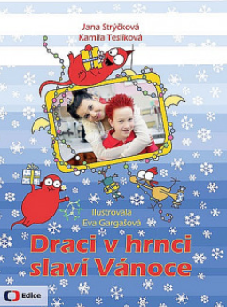
Oskara a jeho dračí kamarády znáte z oblíbeného televizního seriálu a vězte, nevězte i Draci v hrnci slaví Vánoce! V jejich nejnovější knížce najdete sváteční, avšak jednoduché a nápadité recepty, které zvládne úplně každý a samozřejmě spoustu tipů a nápadů – nejen pro štědrovečerní stůl, ale též pro dny adventní, mikulášskou nadílku, Boží hod vánoční či Nový rok. Formou veselého komiksu se dovíte i zajímavosti o vánoční tradici v Čechách i v cizině. Kapitoly „Ježíšek kontra Santa“ či „Kapr či losos“ mluví za své… A všechny kuchaře i kuchtíky čeká jako vždy na konci každé kapitoly i pohádkový příběh, tentokrát vskutku sváteční.

- STRÝČKOVÁ, Jana – DRACI V HRNCI CO JEDLY PRINCEZNY
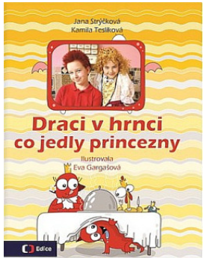
Z jaké mouky si pekla nekvašený chléb náčelnice Nea v době kamenné? Jaké nudle měla nejraději čínská princezna Hóng? Kdo pořádal slavné lukulské hody? Proč si nemohl Karel IV. Dát k pečeni brambory a komu nejvíc chutnaly lívance se žahourem? To všechno se dovíte v nejnovější dračí knížce! V každé kapitole vás čeká jedna princezna, král nebo...

- STRÝČKOVÁ, Jana – TY BRĎO! POHÁDKOVÁ ENCYKLOPEDIEˇ
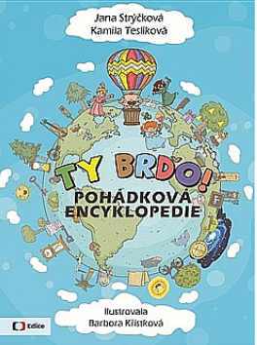
Víte, co jsou to mlíčňáky, proč si žraloci nemusí čistit zuby nebo kde bydlí zubní víla? Pokud ne, knižní zpracování oblíbeného televizního seriálu Ty Brďo! je tu právě pro vás a pro všechny zvídavé děti!

